Rutin vid användning av TIK på akuten
Akutbesök, tillägg och inskrivning
Vid akutbesök väljer man den mapp respektive klinik som patienten är registrerad på. Gå till “ny anteckning”, välj mallen “akutbesök” och ange den tid och datum som är registrerat i Elvis eller på patientens akutjournal (det är samma datum och tid).
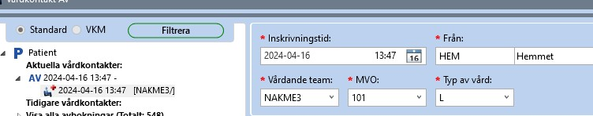

Viktigt att man valt Akutmottagningen NÄL (Nakut) och inte står kvar på sin hemavdelning/mottagning. Om patienten är inremitterad, fyll i från vilken mottagning eller vårdcentral. Remisser som är äldre än 24 timmar, handskrivna från ”grannen/bekant” eller från mobila teamet räknas inte som remisser. Akutbesöksanteckning skrivs på patienter som går hem eller avlider. Viktigt att alla akutbesök i Elvis får en akutbesöksanteckning i Melior
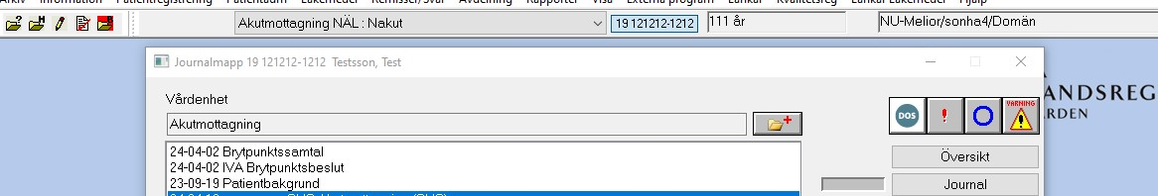

Överrapportering av patient
Vid överrapportering av patient ska det senare tillägget skrivas som en fortsättningsanteckning. Viktigt att man kopplar den på rätt akutbesöksanteckning; markera rätt anteckning/inskrivning som tillägget tillhör och välj “ny anteckning”. Du kan då välja mallen “fortsättning/tillägg”. Vald mall (akutbesök eller inskrivning) kan inte ändras i efterhand, därför viktigt att den första anteckningen inte skrivs förrän patienten gått hem alt till avdelning för att anteckningens helhet skall bli korrekt.
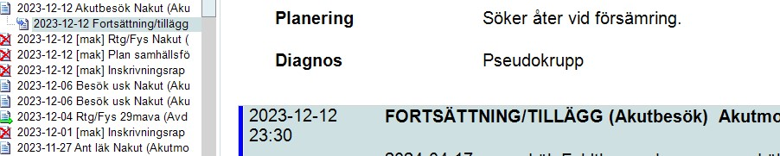
Om en patient exempelvis varit på akuten en torsdagskväll och får gå hem, men söker på nytt fredag morgon, så är detta ett nytt akutbesök och inte ett tillägg på torsdagens besök. Notera: Om läkare 1 dikterat och ej TIK:at och anteckningen inte är utskriven behöver man först ringa sekreterare för att skapa ett initialt akutbesök/inskrivning som man kan koppla sin fortsättning till.

Inskrivning av patient
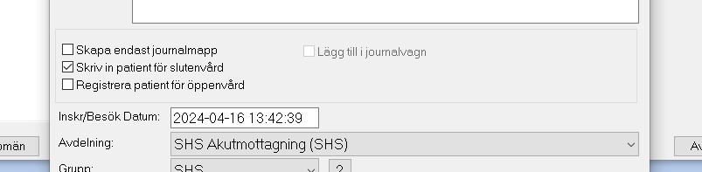
Vid inskrivning av patient ska det först göras en mapp för slutenvård SHS i Melior. Den ska vara ifrån dagens datum och den lilla rutan för slutenvård ska markeras. Viktigt att det är en slutenvårdsmapp, en SHS med bindestreck. Om man inte öppnar en slutenvårdskontakt så kommer avdelningen att höra av sig då de inte kan arbeta i öppenvårdsmapp utan behöver en slutenvårdsmapp. Väl inne i rätt mapp väljer man mallen “inskrivning” i Melior, dagens datum samt realtid.

Glöm ej att signera dina provsvar oavsett om du gjort en akutbesöksanteckning eller inskrivning.
Glöm inte att under administrativ uppgift meddela gällande kodning så detta blir gjort av sekreterare!

Remisser

Konsultremisser
Skrivs endast då patienten skall ha en inneliggande konsult senare på avdelningen. Mall för konsultremiss benämns “konsult” i Melior. Dagens datum och realtid ska stå på konsultanteckningen. Ring avdelningen när konsulten är skriven och gör personalen uppmärksam på att det finns en konsult skriven. Glöm inte att göra en administrativ kommentar i journalen om att du ringt till avdelningen.

Allmänremisser
Hittas i " korr/intyg” och används när patienten ska remitteras till en mottagning, en vårdcentral utanför vårt upptagningsområde eller annan vårdinrättning. Skriv in besöksdatumet på remissen och realtid.

Vårdcentralsremiss
Benämns “remiss” i Melior och används för alla vårdcentraler i vårt upptagningsområde. Skriv in besöksdatumet i remissen och realtid. Om det ej framgår vilken patientens vårdcentral är finns detta under “vårdval” under “externa program” i Melior.

SVF-remiss
Skrivs som en allmänremiss som man tydligt märker upp med SVF. Viktigt att patientens telefonnummer finns med på remissen. Gör en anteckning i sökordet administrativ uppgift i Melior gällande att remissen skall skickas så ombesörjer sekreterare att remissen faxas till rätt instans.

Läkaranteckning
Väljs som mall “Ant läk” i Melior och skrivs nästan uteslutande av ledningsläkare när ambulanskontakt tagits per telefon.

Telefonanteckning
Väljs som mall “Tfn läk” i Melior och används när man talat med en patient i telefon.

Orosanmälan för vuxna
Skrivs under mallen “Brev ang pat” i “korr/intyg” med samma datum som besöket. Lägg en “adm kommentar” i akutbesöket att en orosanmälan är upprättad, utskriven och signerad.

Orosanmälan för barn
Skrivs antingen som “Brev ang pat” i “korr/intyg” eller via en blankett på intranätet. Lägg en “adm kommentar” i akutbesöket att en orosanmälan är upprättad, utskriven och signerad. En orosanmälan skickas aldrig i väg utan ansvarig läkares signatur, därför stor tidsvinst om läkare skriver ut anmälan och signerar så kan den skickas direkt.

Vid undersökning av misstänkt gärningsman
Ska det stå i journalen att vederbörande har genomgått en undersökning och inte vilken undersökning eller vad brottsmisstanken gäller. Denna skrivs som en läkaranteckning med datum och tid enligt Elvis.

Försegling av journalhandlingar.
Då patienten inte bör komma åt sina journalhandlingar är det viktigt att man väljer att försegla genom att välja och fylla i aktivitet 1177 – försegling skyddad id.

Uppgifter som skall meddelas via sökordet “administrativ uppgift” i Melior är:

- Registrering av diagnos- och åtgärdskoder i Melior och Elvis.
- Journalkopior till olika instanser samt till Giftinformationscentralen vid alla intoxer och till STRADA vid trafikolyckor/olyckor på vatten. (Journalkopior skickas endast till vårdcentraler och mottagningar, aldrig till boende, hemtjänst eller liknande).
- Utskrift och sändning av remisser och remissvar.
- Bokning av återbesök på mottagning.
- Övrigt som känns viktigt att förmedla.

